**Департамент образования и науки города Москвы**

**Государственное бюджетное общеобразовательное учреждение**

**города Москвы «Образовательный центр «Протон»**

**ИГРА «CASTLE STORY»**

Кубин Алексей Дмитриевич

ученик 10-Т класса

ГБОУ Образовательный центр «Протон»

Руководитель:

Руководитель ИТ-проектов

ГБОУ Образовательный центр «Протон»

Федоров Кирилл Евгеньевич

Москва, 2022

**Введение**

**Актуальность работы**

Игры жанра “Стратегия” всегда привлекали игроков своей сложностью и спецификой игрового процесса. Такие проекты уже нельзя назвать детской игрушкой. Такие игры созданы не только для развлечения, но и для развития умственных способностей играющего.

Разрабатываемая игра отличается практически от всех игр этого жанра. В ней собраны самые интересные идеи из мира стратегий и доведено до более лёгкой формы восприятия, чтобы игроки не пугались сложности этой игры.

**Обоснование выбора темы**

Данная тема была выбрана с личной привязанностью к играм этого жанра. Имея большой опыт в этом жанре как игрок, я решил реализовать свою игру, где собираюсь собрать самые интересные идеи из мира игр этого жанра.

**Цель и задачи работы**

**Цель работы:**

Создать продукт, который зайдёт любителям стратегий, а также научиться правильно создавать игры.

**Задачи работы:**

1. Проанализировать рынок, насыщенный ошибками и гениальным решениями в сфере игр жанра «Стратегия».
2. Создать игру, которую можно будет вывести в свет игрового мира.
3. Провести оценку результатов с помощью людей которые будут играть в мой проект и сообщать о том, что им нравится, а что нет.

**Методика выполнения работы**

**Анализ существующих решений**

Игровая индустрия эта одна из самых быстро развивающихся индустрий в мире, поэтому конкурентов у моей игры найдётся много, но благодаря задумкам которых нет в других играх, я избавился от всех конкурентов кроме одного. Это игра «The battle of polytopia», у неё похожая реализация игрового процесса.

**Методы работы**

Использование языка программирования Python, существующие библиотеки данного языка.

Использование внешних файлов для хранения информации.

**Место и сроки выполнения работы**

*Сроки работы*

Работа выполнялась с середины января 2022 по февраль 2022.

*Место работы*

На ИТ Полигоне в Государственном бюджетном общеобразовательном учреждении города Москвы «Образовательный центр «Протон».

**Стадии и этапы разработки:**

1. Разработка кода начального экрана (создание 4х кнопок: новая игра, загрузить игру, настройки и выход.
2. экрана выбора режима игры (создание выбора трёх режимов игры: 1 VS 1, Waves, Invasion. К каждому режиму должно прилагаться его описание.
3. Создание графического интерфейса игры(Пиксельная)
4. Разработка карты(карт), на которых игрок будет играть (Карты должны храниться в txt файлах)
5. Создание режима 1 VS 1(Это режим в котором игроки на одном компьютере сражаются против друг друга, управляя поселениями. В каждом из режимов присутствует окно строительства, его нужно создать в первую очередь, дальше создать систему строительства, систему развития поселение (изучения новых технологий), разработать действия всех зданий, а также воинов, игра будет пошаговой в любом из режимов, игрок будет выполнять все действия которые может, потом нажимать на пробел и ход будет переходить к другому игроку. Ресурсами игры являются: дерево, металл, камень и слитки)
6. Разработка сохранения (в текстовый файл)
7. Разработка настроек (в них пользователь может отключить фоновую музыку + креативчик разработчика)
8. Разработка ИИ для режима Waves (Боты должны нападать на игрока, идти наикратчайшим путём к его зданию, и по надобности сносить здания и нападать на воинов игрока)
9. Создание режима Waves (В этом режиме на игрока нападают волнами монстры, волны происходят через некоторое количество ходов сделанными игроком, волны должны идти бесконечно и с каждым разом становиться сложнее, выиграть в этом режиме нельзя, главная цель - продержаться как можно дольше.)
10. Разработка ИИ для Invasion (Здесь всё сложнее, у ботов есть кристаллы (точки их спавна), боты копятся вокруг кристаллов, и когда скапливается немаленькая группа, они нападают на поселение игрока и так же ведут себя при нападении как в Waves, а также защищаю свои кристаллы, когда игрок нападает на них).
11. Создание режима Invasion (Главная цель игрока - отчистить остров от кристаллов).
12. Создание системы лучших результатов игрока
13. Отображение результатов игрока в экране выбора режимов игры

**Описание кода**

Полный объём кода на данный момент составляет 957 строк.

Первые сорок строк создают переменные класса, отвечающего за Backend. Дальше идут функции загрузки и сохранения игры, а также создания новой игры.

С 124 строки идёт очень большая функция отвечающая за смену хода играющего. Дальше идут мелкие функции, которые отвечают за работу построек.

С 325 строки идёт функция создания новых бойцов в игре. С 353 до конца класса идут функции загрузки разных файлов игры.

С 374 по 44 идёт загрузка класса, отвечающего за Frontend. До 510 строчки идут мелкие функции, которые отвечают за связь Backend и Frontend. Далее идёт большая функция, которая отвечает за обработку всех кликов мыши.

Со строки 580 по 885 идут функции, которые отвечают за отрисовку всей игры, а также функции, отвечающие за звуки в игре. Далее идёт класс, отвечающий за воинов игрока класса” Мечник”.

Со строки 929 и до конца идёт главный игровой цикл, который считывает все действия человека (нажатия по клавиатуре и мыши), и запускает нужные функции, а также там создаётся окно программы.

**Ссылка на файлы проекта**

https://github.com/Axello228/PygameProject-Castle-story-

**Ссылка на видео демонстрацию**

https://youtu.be/vCEFpZdq6pk

**Результаты**

1. Проанализирован рынок игр жанр «Стратегия», ошибки были допущены у конкурентов, отсутствуют в моей игре.

2. Создана игра, которую можно вывести в свет игровой индустрии.

3. Проведена оценка результатов продукта, благодаря добровольцам, которые мне помогали, были выявлены ошибки, которые в будущем будут исправлены.

**Несколько скринов**

*Рисунок 1 - Партия на двух игроков*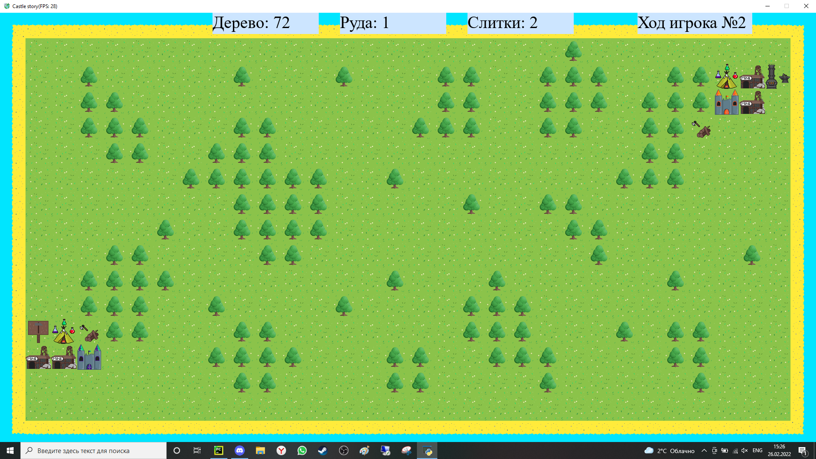

*Рисунок 2- Начальный экран*

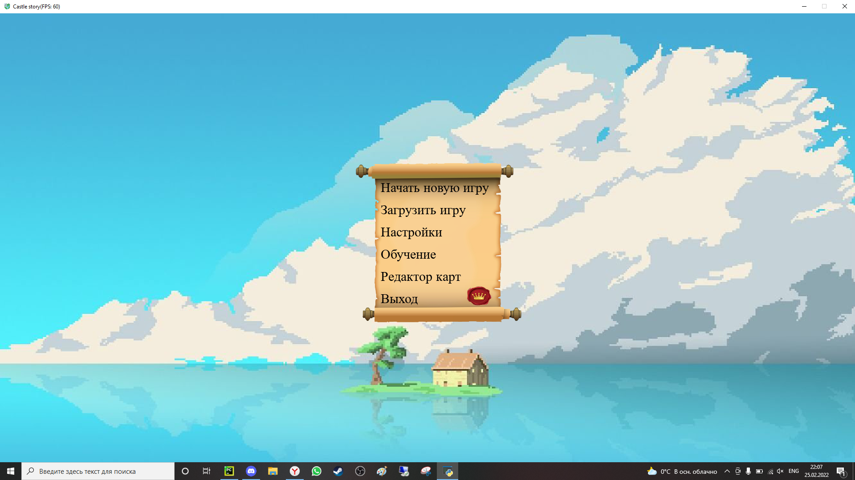

*Рисунок 3 - Выбор режима*

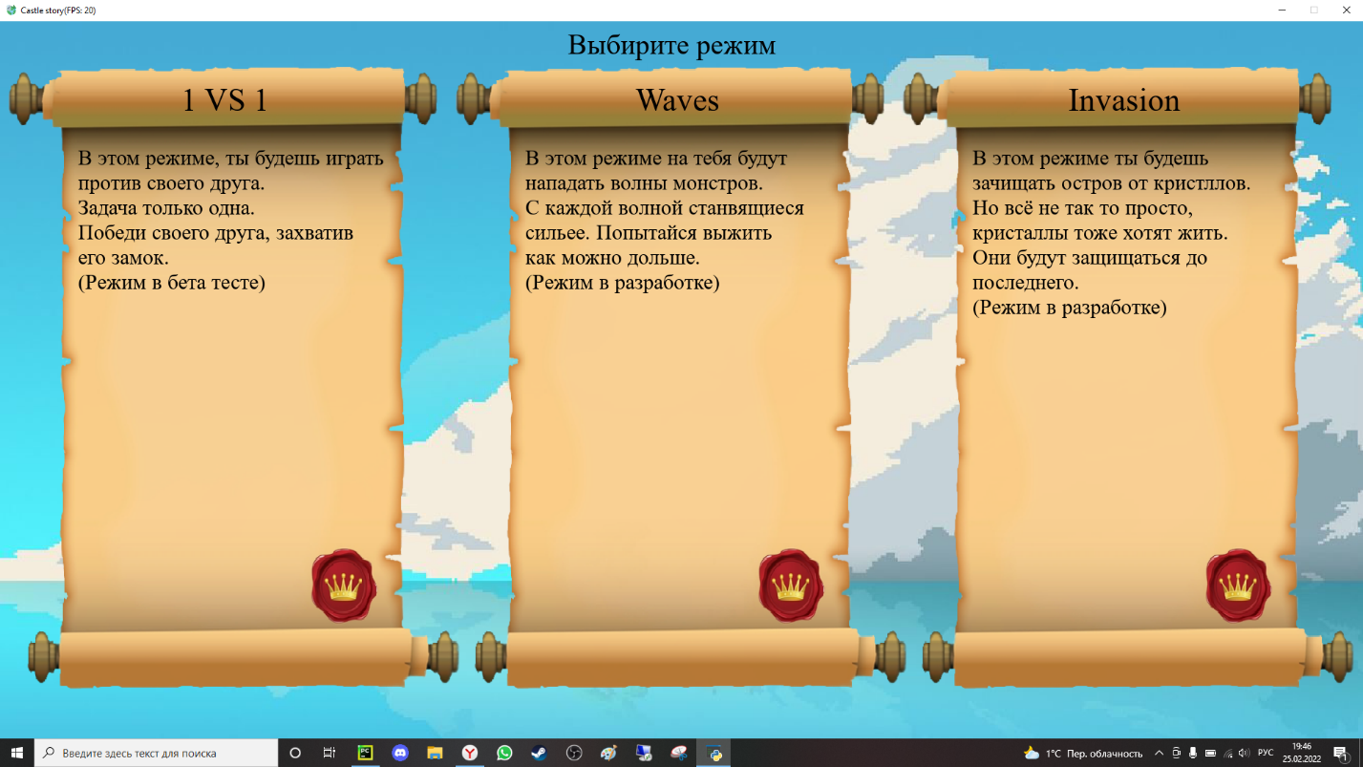

*Рисунок 4 - Выбор карт*

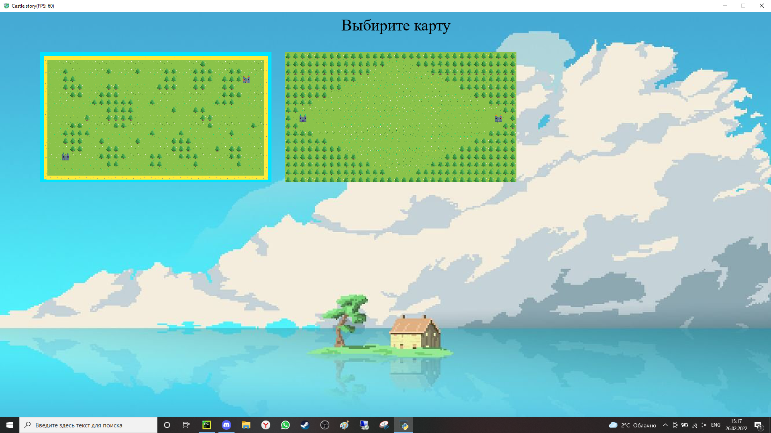

*Рисунок 5 - Понятное обучение*

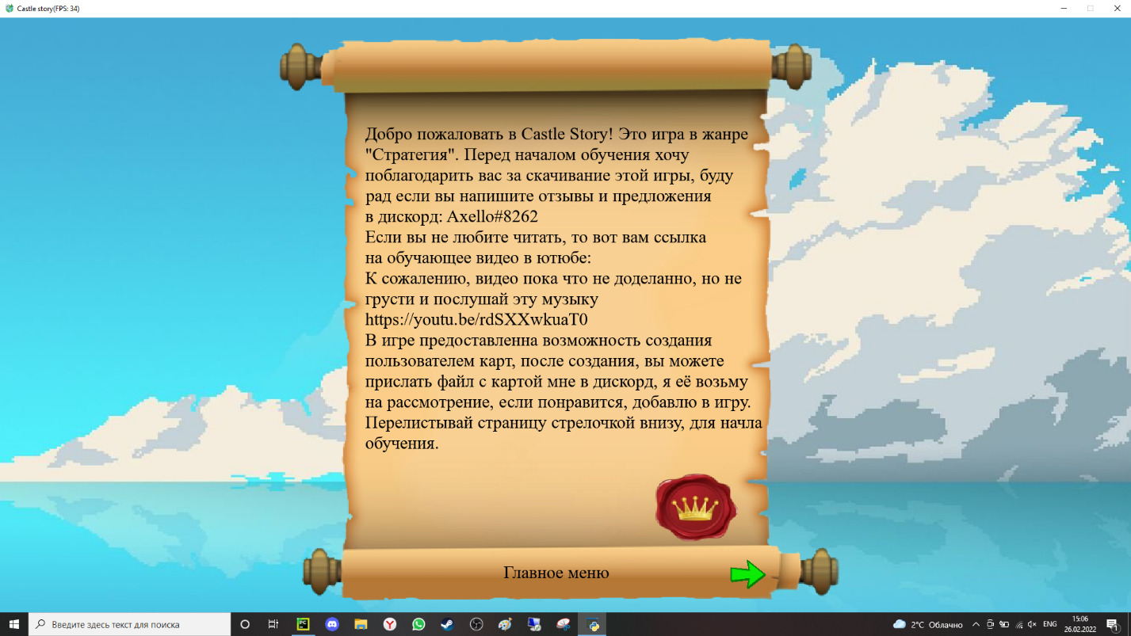

**Описание завершённого продукта**

Игра называется «Castle story», это игра – стратегия, в которой игрок будет управлять маленьким поселением, а также сражаться с различными врагами, есть режимы на одного и двух игроков. Эта игра предназначена для любителей различных стратегий, и людей, которые хотят познакомиться с этим жанром так, как эта игра будет не особо сложной.

**Список использованной литературы**

1. К. Ю. Поляков, Е. А. Еремин. Информатика. Углублённый уровень. Учебник для 10 класса в 2 частях. М.: БИНОМ. Лаборатория знаний, 2014.

2. М. Лутц. Изучаем Python. СПб.: Символ-Плюс, 2011.

3. Задачи по программированию. Под ред. С. М. Окулова, М.: БИНОМ. Лаборатория знаний, 2006.

4. С. М. Окулов. Основы программирования. М.: Бином. Лаборатория знаний, 2012.

5. Информатика и ИКТ. Задачник-практикум в 2 частях. Под ред. И. Г. Семакина и Е. К. Хеннера. М.: БИНОМ. Лаборатория знаний, 2014. Ресурсы в интернете

6. Материалы и презентации к урокам в LMS Яндекс.Лицея.

7. https://www.youtube.com/playlist?list=PLJOzdkh8T5kpIBTG9mM2wVBjh5OpdwBl — Лекции А.В. Умнова, прочитанные в Школе Анализа Данных Яндекса.

8. Документация по работе с языком Python:                                    https://docs.python.org/3/index.html

9. Документация по работе с библиотекой PyGame: https://web.archive.org/web/20220223214213/https://www.pygame.org/docs/

10. Статья об разработки игр:        https://dtf.ru/gamedev/849688-s-chego-nachat-delat-igru-poshagovaya-instrukciya

11. Сайт pythonworld.ru — «Python 3 для начинающих».

12. Сайт pythontutor.ru — «Питонтьютор».